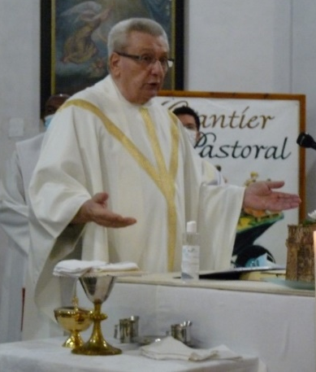

Immaculée Conception en Avent Rulles,
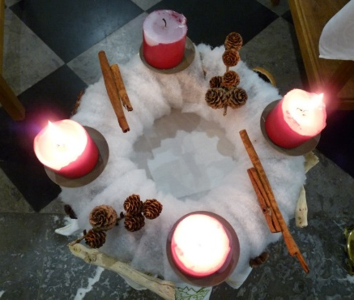
12 décembre 2021
Fêtons l’Immaculée à la mi-Avent !
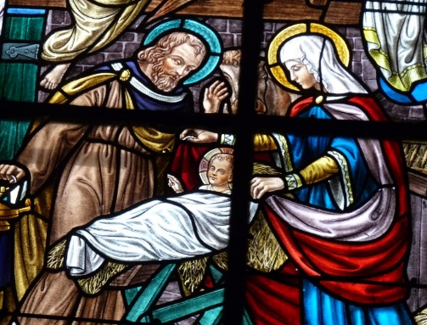
L’Avent, ce long cheminement
vers un Joyeux Noël !
« Marche avec nous Marie,
sur nos chemins de foi,
ils sont chemins vers Dieu. »
( chant d’entrée )
Marie, la nouvelle Eve,
vraiment « la vivante ».
La première Eve avait apporté la mort.
( 1e lecture )
…et commence un long cheminement, l’Avent de la première alliance.

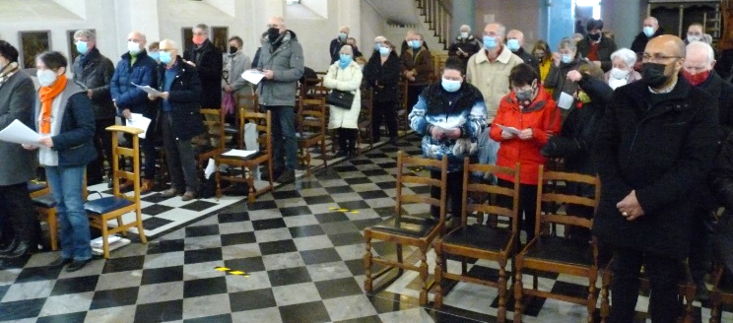
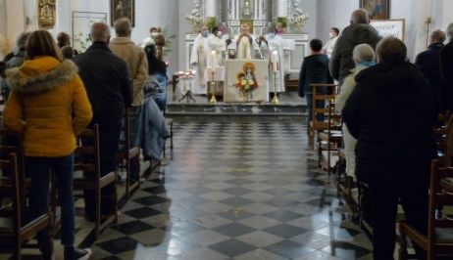

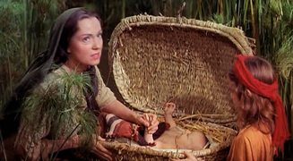
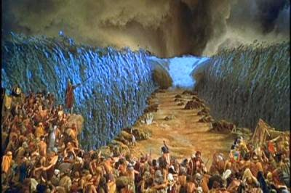
Le peuple de Dieu

marche vers son salut.

« Marie, tu as donné naissance à Jésus le Sauveur. » ( chant de méditation ) Joyeux Noël !
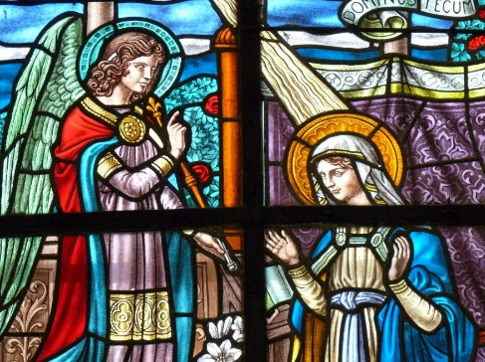
« Marie tu nous entraînes à risquer notre « oui »
aux imprévus de Dieu »
« Je suis la servante du Seigneur.
Qu’il me soit fait selon ta parole ! » ( Lc 1, évangile )
( Lc 1,38 évangile ) L’annonciation,
c’est la vie de Jésus qui commence,
sa conception, immaculée !
Neuf mois
d’Avent,
avant
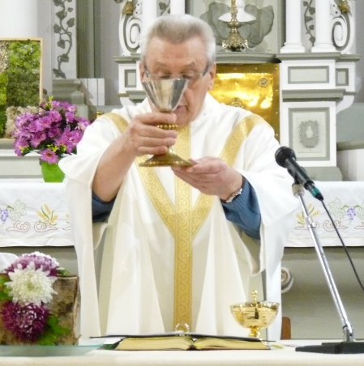
Noël !

« Avent, temps de l’espérance…
Accueillons l’amour de Dieu,
comme Marie »
( homélie, abbé Wilfried )

Entrons dans
la nouvelle alliance !
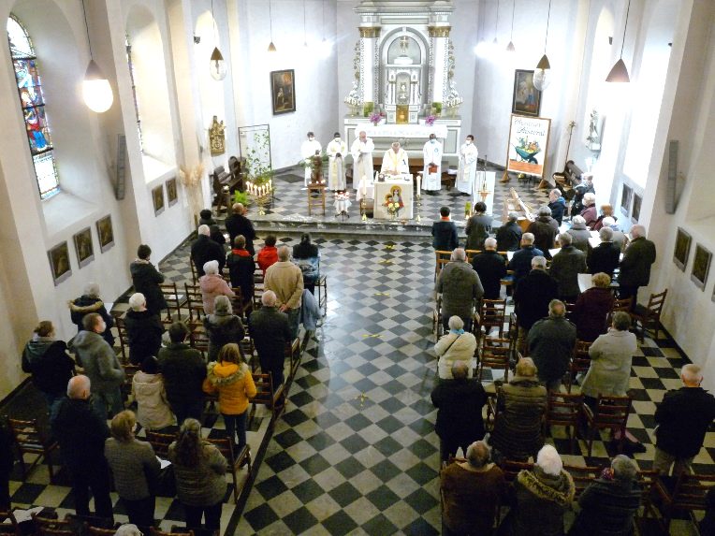
« Nous sommes le peuple de l’Alliance,
choisi par Dieu pour être à Lui. »
( chant d’offertoire )
« Le corps du Christ ! » Le pain du ciel !
Nouvelle manne
dans le long cheminement de la vie !
La vie est un Avent !
En notre Noël éternel, « nous revivrons »
( chant de communion )
Eucharistie, action de grâce,
Peuple « magnificat », avec Marie !
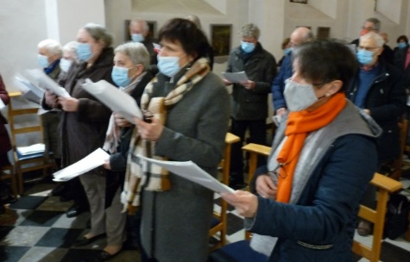
de l’alliance en marche

« Mon âme exulte et crie de joie… »
( chant d’envoi )
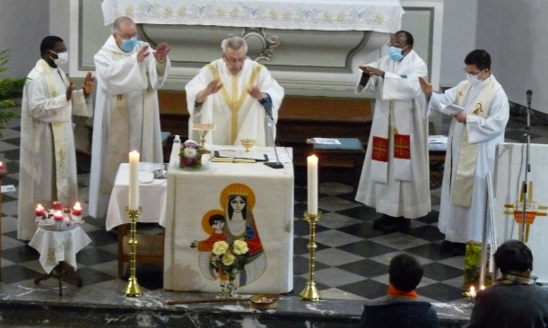

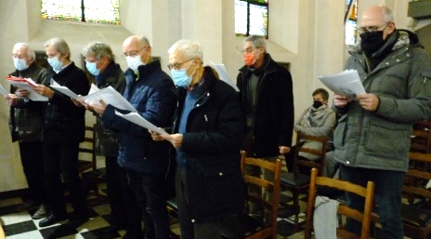

« Allez… » ( envoi ), « servir le Dieu vivant
qui nous a créés », …qui nous recrée.

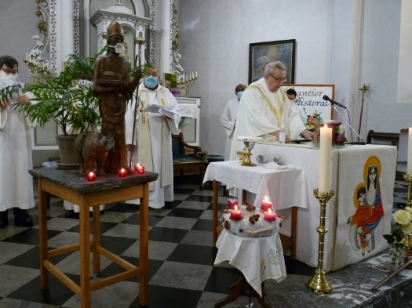

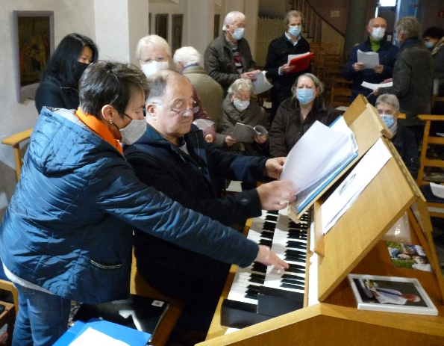

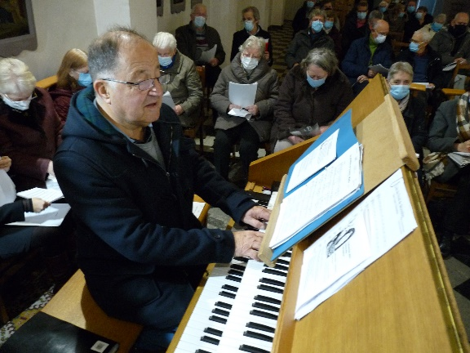

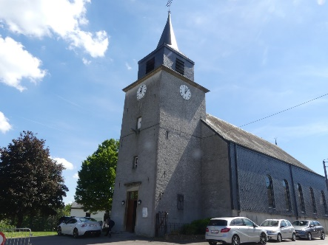

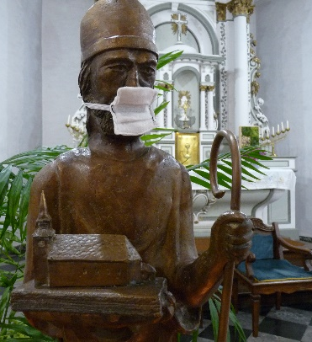

frère Robert

